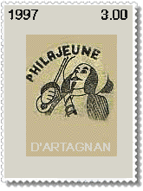
Philajeune
www.philajeune.fr
philajeune1997@yahoo.fr

association loi 1901 - siret 502 910 383 00012
N° FFAP : 1120/XIII
4, rue de l'Armagnac 32000 AUCH
05-62-63-69-58

Auch pour le 3 août 2014 à EAUZE

Pour sa 15ème participation à BD en Gascogne (23ème édition),
Enveloppe, CP souvenir et Timbre à Date pour le 3 août 2014 (bureau temporaire)
Collector en cours de réalisation.
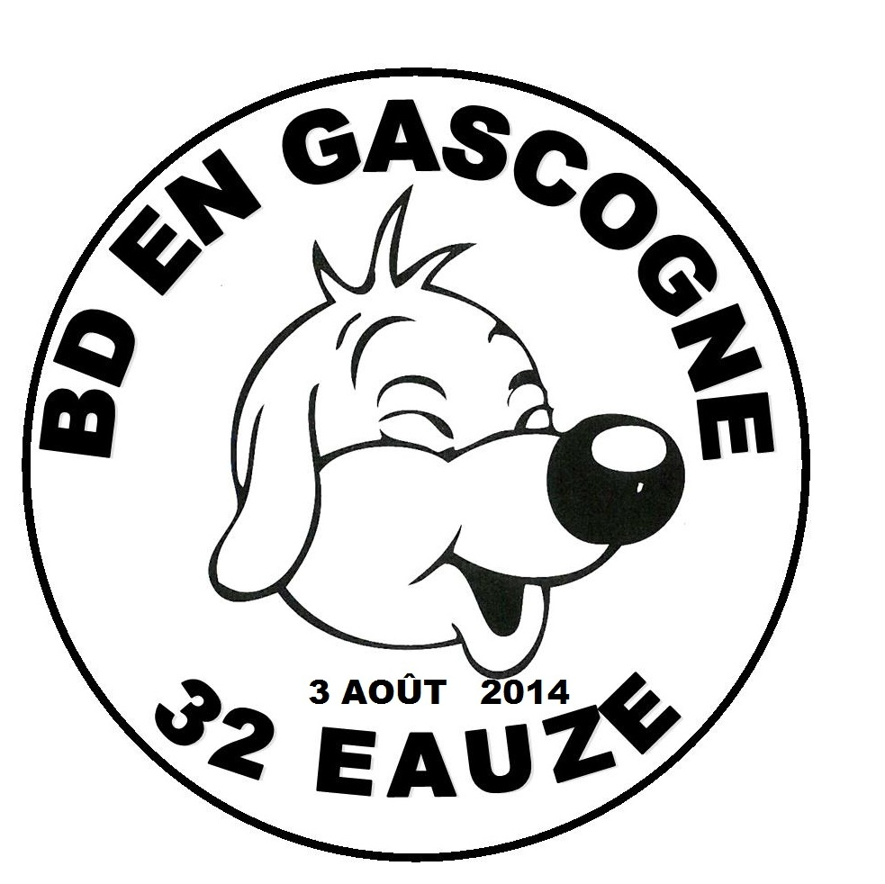 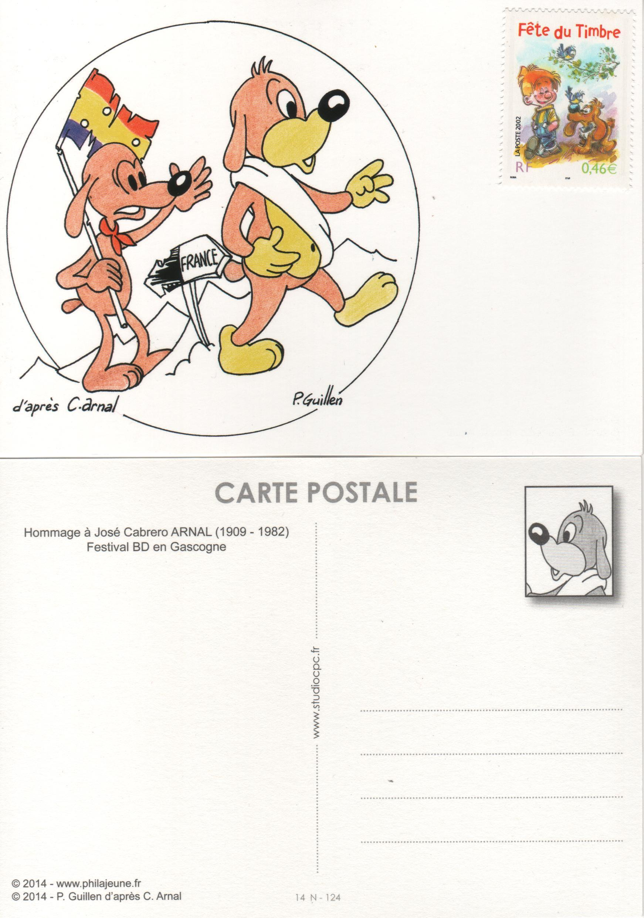CP reprenant le visuel réalisé par Philippe Guilhem d’après Arnal (+ le TAD).
COMMANDE PRODUITS 2014 : coût nbre montant
unité voulu total
* Enveloppe (de El Topo à Pif le chien) timbre BD + TAD 3,00 ………-……………
* Carte Postale 2014 (de El Topo à Pif le chien) 1,50 ………-……………
neuve (sans affranchissement ni oblitération)
* Carte Postale 2014 (de El Topo à Pif le chien) 3,00 ………-……………
affranchie timbre BD + oblitération ci-dessus

* Collector de 4 ID timbres Pif le chien 15,00 ………-……………
livré plié ou compter 3 euros non plié de port
* enveloppe 2014 (ci-dessus) timbre collector et TAD
* C.P. 2014 (de El Topo à Pif le Chien) t. collector + TAD 4,00 ………-……………* * * * Carte Postale 2014 (ci-dessus signée P. Guilhem) 6 ………-……………

* Prévoir 1,50 euro de port normal ou 3,00 non plié 1,50 (3,00) -………….
---------------------
TOTAL ______________

Cordialement
www.philajeune.fr

